AirTalking 재현 실험 구현서 - 쉬운 설명판
무슨 데이터를 넣고, 코드가 무엇을 계산했고, 결과를 어떻게 봤는지 설명
한 줄 요약
Cityscapes 도로 사진에서 '의미 정보가 원본보다 훨씬 작다'는 것을 계산한 뒤, 그 값을 드론 통신 가상 실험에 넣어 원본 전송과 의미 정보 전송을 비교했습니다.

1. 이 실험의 목적
논문은 드론이 사진 전체를 보내는 대신, 사진에서 중요한 내용만 뽑아 보내면 더 빠르고 효율적이라고 주장합니다.
우리는 이 주장이 맞는지 보기 위해 실제 드론을 날린 것이 아니라, 컴퓨터 코드 안에 드론 환경을 만들고 반복 실험했습니다.

2. 사용한 데이터
데이터 | 쉬운 설명 | 어디에 사용했나
Cityscapes leftImg8bit | 도시 도로 원본 사진 | 원본 사진 크기 계산
Cityscapes gtFine labelIds | 사진에서 도로/차/사람 위치를 표시한 정답 지도 | 의미 정보 크기 계산
train/val 3,475쌍 | 학습/검증용 공개 데이터 | 실제 계산에 사용
test split | 정답 라벨이 제대로 없어 사용하지 않음 | 실험 입력에서 제외

3. 첫 번째 계산: 사진 전체 vs 의미 정보
항목 | 값 | 뜻
원본 사진 크기 | 6.00 MB | 색깔 정보가 모두 들어 있는 사진
의미 정보 크기 | 0.63 MB | 도로/차/사람 같은 의미만 남긴 정보
원본 대비 비율 | 0.104464 | 원본의 약 10.4% 크기
논문값 | 0.104 | 우리 측정값과 거의 같음

쉽게 해석
사진 전체를 100장짜리 책이라고 보면, 의미 정보는 약 10장짜리 요약본에 가깝습니다. 그래서 통신으로 보낼 양이 크게 줄어듭니다.

4. 두 번째 계산: 드론 가상 실험장 만들기
설정 | 값 | 쉬운 설명
드론 수 | 20 | 데이터를 중계하는 공중 장치
지상 기기 수 | 20 | 데이터를 보내거나 받는 사용자 기기
실험 시간 | 1000초 | 코드 안에서 1초 단위로 진행
드론 높이 | 평균 20m | 지상 기기는 2D 평면, 드론은 높이를 붙여 3D 거리 계산
공간 크기 | 100m x 100m부터 500m x 500m | 좁은 곳과 넓은 곳을 비교

코드 안에서는 지상 기기가 요청을 만듭니다. 예를 들면 '기기 A의 데이터를 기기 B에게 보내줘' 같은 요청입니다. 드론은 그 요청을 받아 중간에서 데이터를 전달합니다.

5. 비교한 두 가지 전송 방식
방식 | 무엇을 보내나 | 장점 | 단점
원본 전송 | 사진 전체 | 정보가 그대로 있음 | 데이터가 커서 오래 걸림
의미 정보 전송 | 도로/차/사람 같은 핵심 정보 | 작아서 빨리 보낼 수 있음 | encoder/decoder 처리 시간이 추가됨

encoder와 decoder
Encoder는 사진에서 중요한 내용을 뽑는 역할입니다. Decoder는 받은 의미 정보를 다시 쓸 수 있게 만드는 역할입니다. 우리는 모델을 새로 학습하지 않고, 논문에 공개된 처리 속도를 시뮬레이션에 넣었습니다.

6. 드론 통신 속도는 어떻게 계산했나
- 드론끼리 가까우면 신호가 좋고 전송이 빠릅니다.
- 드론끼리 멀거나 동시에 여러 통신이 있으면 신호가 나빠지고 전송이 느립니다.
- 코드는 거리, 신호 세기, 간섭을 계산해서 전송 속도를 구합니다.
- 실제 드론 비행 실험이 아니라, 논문 수식을 바탕으로 한 가상 실험입니다.

7. 정책 알고리즘은 무엇인가
요청이 들어오면 어떤 드론이 보내고 받을지 정해야 합니다. 이 선택 방법을 정책 알고리즘이라고 부릅니다.
이름 | 쉬운 설명
Stochastic | 거의 랜덤으로 고르는 기준점
LinUCB | 이전 결과를 보고 좋아 보이는 선택을 더 자주 고르는 방식
SA | 여러 후보를 바꿔보며 괜찮은 답을 찾는 방식
Greedy | 지금 당장 가장 좋아 보이는 선택을 고르는 방식
MCTS | 앞으로 어떻게 될지 여러 번 가정해보고 고르는 방식

8. 결과는 논문과 얼마나 맞았나
판정 | 개수 | 뜻
Match | 18 | 논문 그래프와 꽤 가까움
Partial | 15 | 방향은 비슷하지만 차이가 있음
Mismatch | 40 | 숫자가 많이 다름

결론적으로 완전 일치는 아닙니다. 하지만 의미 정보를 보내는 방식이 원본 전송보다 유리하다는 방향성은 재현됐습니다.
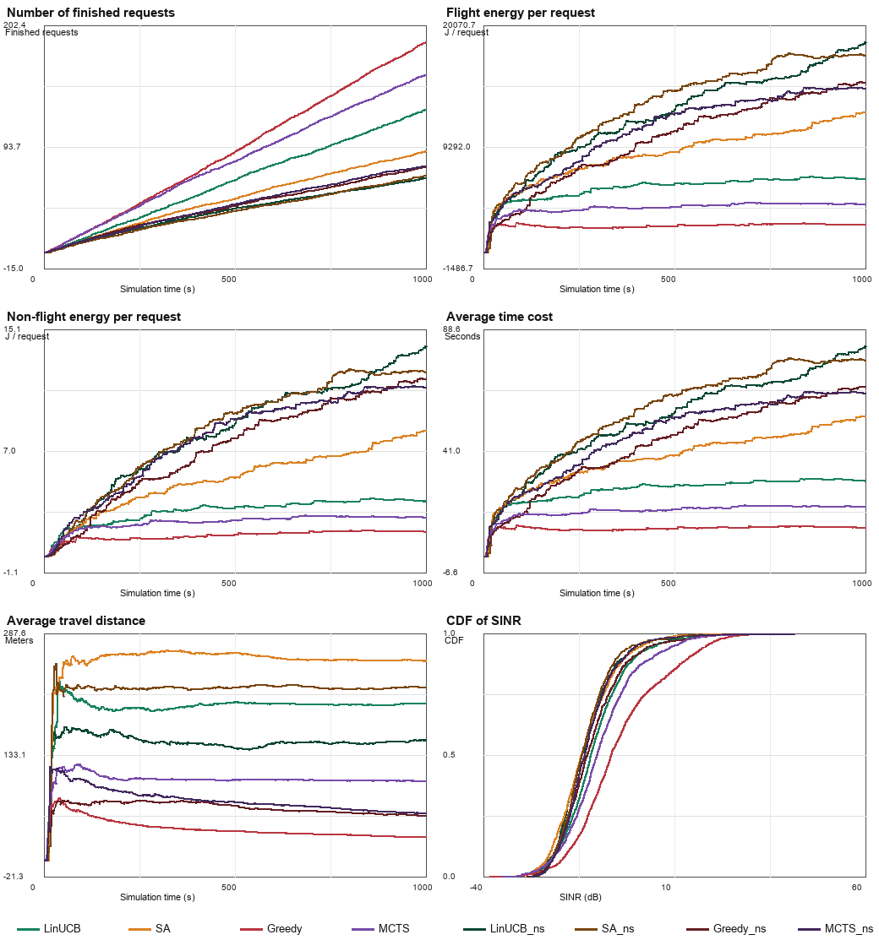
그림 1. 300m 환경에서 의미 정보 전송이 원본 전송보다 더 많은 요청을 처리하는 경향.

9. 왜 완전히 같지는 않은가
- 논문이 encoder/decoder 코드와 학습된 모델 파일을 공개하지 않았습니다.
- 요청이 얼마나 자주 생기는지, 데이터 크기 분포, 드론 전력값 같은 핵심 설정이 공개되지 않았습니다.
- 논문 그래프의 원본 숫자가 없어 그림을 보고 대략 읽어 비교했습니다.
- 따라서 이 결과는 정확 복제가 아니라 공개 정보 기반 근사 재현입니다.

10. 파일 위치
파일/폴더 | 역할
outputs/cityscapes_semantic_measurement | Cityscapes로 의미 정보 크기를 측정한 결과
outputs/airtalking_cityscapes_calibrated_final_p012 | 최종 보정 실험 결과
airtalking_reproduction.py | 드론 통신 가상 실험 코드
measure_cityscapes_semantics.py | 원본 사진과 의미 정보 크기 측정 코드
verify_against_paper.py | 논문 그래프와 결과 비교 코드

